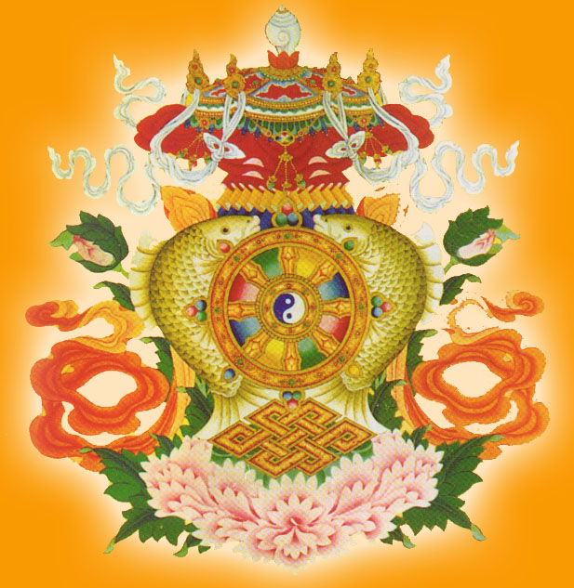

2017年藏历新年晚会
策划书

主办：永州职业技术学院
承办：生物科学技术系全体藏族学生

2017年2月23日

目录

一、活动主题及目的……………………………………2

二、藏历新年介绍……………………………………3

三、活动时间及地点……………………………………4

四、活动规模及流程……………………………………4

五．活动操作方案………………………………………7

六．活动经费预算………………………………………8

- 活动主题及目的

我系现有藏族学生155人，2月27日为我系藏族学生的藏历新年，为体现学院对藏族同学的关心和呵护，我系全体师生特向学院领导申请举办永州职业技术学院第一届“迎藏历新年文艺晚会”活动，本次活动以“喜迎藏历新年，弘扬名族团结”为主题。

基于一年一度的藏历新年的到来，它既是藏族人民一年中最为隆重的传统节日，也是藏族儿女全家团圆的日子，每逢佳节倍思亲，为进一步使远方的学子能感受到家的温暖，能感受到团圆的喜庆，值此新年来临之际，特主办藏历新年大型晚会，以晚会为载体，藏族儿女齐邀各族同胞共度佳节；营造各族儿女团结一致，互敬互爱的融洽气氛；展示藏民族深厚的文化底蕴和丰富的名族特色；充分展现我族儿女与生俱来的万丈豪情。

我国是一个统一的多名族国家，在历经磨难的长期发展过程中，众多名族凝聚在一起，形成了具有强大凝聚力的中华名族，各民族在祖国大地上同呼吸,共命运，共同谱写了祖国繁荣进步的篇章。为此，我们热情邀请各族同胞光临晚会现场，而且在此次晚会中特别编排了与各族儿女共同演唱《爱我中华》的节目，彰显各民族儿女的伟大友谊。祝福祖国繁荣昌盛，长治久安。

- 藏历新年介绍

藏历年是按照藏历推算出来的藏族人民的新年节日.同汉族的农历新年大致相同。藏历据说是文成公主带入西藏的，一直延续至今。正月初一，鸡叫第一声，家庭主妇们便起床背“新水”。藏族崇尚“满”，因此背水桶里的水越满越好。关于“新水”，传说是天界的诸佛赐给人们祛病的吉祥甘露,所以凡能喝上新年新水，便会在新的一年里不染百病，在以后的日子里长命百岁!初一的早上，全寨的男人都要准备马鞍，一起到本寨的神山上去煨桑。初一白天各个寨子都要举行非常隆重的赛马会和欢腾的表演!从初二这天起人们开始相互拜年祝贺请客走访。已经在冬日里做好的牛灯，狮子，龙灯在这天也开始挨家挨户的去拜年了！当这些拜年的队伍到来的时候，家家都张灯结彩，到他们要走时也不忘要感谢一下这支吉祥的队伍，一份小礼，几杯白酒，哈达或是烟！拜完年后，主人家抬出自制的砸酒要上朋友亲人一起分享新年的喜悦。自然喝酒时不会只是干瘪的喝而已，酒是传着喝的,一般都会唱祝酒歌或说吉令（就是非常吉利且流利的词句）。

- 活动时间及地点
活动时间：初步定为2017年2月27-3月1日
活动地点：农学部信息大楼多媒体教室及学校食堂

- 活动规模及流程
本次晚会由永州职业技术学院主办，面向全校师生，同时邀请了学校领导。民族宗教委员会及各学院，社团代表作为嘉宾，届时将有200人左右观看晚会。本次活动以晚会和聚餐的形式进行，由生物科学技术系承办
活动具体流程（初步拟定）：
活动之一：藏历大年初一公历2月26日晚“古突年夜饭 ”
地点：农学部小食堂 （需学院协调借用农学部小食堂）
“古突”面是藏族群众在每年藏历12月29日食用的一种面疙瘩粥。“古”是意思即九，九种原料熬制而成；“突”即突巴，藏语意为面疙瘩。吃“古突”面，是藏族群众祈求来年丰顺的一种仪式。
活动之二：拜新年 2月27日上午9点
地点：藏族同学寝室
活动之三：2月27日晚：永州职业技术学院第一届“藏历新年晚会”
- 地点：计算机信息大楼多媒体会议室（需学院协调借用）

五．活动操作方案
1.场地与物品准备：
晚会前一日所需舞台设备，所有节目所需道具全部到位，整个活动期间由专人进行机械的保护，活动结束后负责将其还原，舞台设计与布置根据负责人的设计方案布置舞台，在活动期间由专人负责所需表演物品的保管，搬运及布置。
2.定节目及主持人
挑选出一组有特色水平，能够充分展现藏族人民喜迎新年，和乐融融的节目作为演出内容，力求使晚会丰富多彩也不失和谐融洽，充分展现藏族人民生活美好，各族人民互相交流，融合，与世界的文明，人类的进步，祖国的繁荣交相辉映，让大家在喜庆快乐中感受到新春的气息，让更多的朋友了解藏族的民风民俗。根据整个晚会的基调，节目内容等具体情况对主持人气质风格的需要，从主持候选人中定出2位(一男一女)作为晚会的主持人。
3.确定嘉宾邀请名册：
名单为学校各领导，民族宗教艺术委员会以及各学院，社团代表，并于晚会前三天发出请柬。
- 晚会结束后及时打扫场地。

六、活动经费预算
1、晚会所需食品费用： 共计：5350元
各种饮料 1600元（ 40箱40元/箱） 面粉 400元(5袋80元/袋) 蔬菜及调料300元（萝卜、小白菜、小葱、味精、盐.....）
人生果800元（20斤40元/斤） 牛奶500元（10箱50元/箱） 藏茶150元（5斤30元/斤） 饼干/瓜子800元（20斤40元/斤） 水果500元（西瓜、香蕉、苹果、梨） 牛肉900元（20斤45元/斤）
2、舞台装饰物品费用 共计:397元
哈达200元（20条10元/条） 荧光棒50元（150支0.5元/支）
气球27元（50个1元/个） 锁针、胶带、夹子20元
横幅1张100元
3、晚会所需餐具费用 共计：750元
纸杯/碗200元（20提10元/提） 餐巾纸100元（20袋5元/袋）
盘子450元（30个15元/个） 一次性筷子100元（10袋10元/袋）
4、游戏奖品 共计：200元
5、其他费用 共计：740元
宣传横幅90元1张 展板300元（3个100元/个）
交通费、通讯费300元 请柬50元
合计：7237元

永州职业技术学院生物科学技术系

